Министерство образования Республики Беларусь
Частное учреждение образования
«Гродненский колледж бизнеса и права»

Лабораторная работа № 9

по дисциплине
«Конструирование программ и языки программирования»

Тема: Разработка классов и использование их в программах

для учащихся 3 курса специальности
2-40 01 01 «Программное обеспечение информационных технологий»
Тема: Разработка классов и использование их в программах
Цели:
Образовательная:
- сформировать понятия класса, конструктора класса, деструктора класса и их реализации в С#;
- сформировать умения инициализации и использования классов в С#.
Развивающая:
- создать условия для развития способности четко формулировать свои мысли.
Воспитательная:
- создать условия для воспитания сознательного и серьёзного отношения обучающихся к учебной дисциплине, убеждая их в том, что полученные знания пригодятся им в будущей деятельности.

Тип занятия: лабораторная работа
Время выполнения: 4 часа
Оборудование и методическое обеспечение: IBM PC, карточки с заданием.

План проведения лабораторной работы:
- Организационный этап занятия
- Проверка домашнего задания
- Исполнительский этап занятий
- Краткие теоретические сведения
- Постановка домашнего задания
- Оценочно-рефлексивный этап занятия
Ход занятия
- Организационный этап занятия (5 минут)
Проверка готовности учащихся к занятию, отметка отсутствующих, объявление темы и цели занятия.
- Проверка домашнего задания (10 минут)
Устный опрос:
- Что такое класса? Как объявляется класс в языке C#?
- Поясните составляющие класса в языке C#?
- Что такое данные класса? Как объявляются данные в языке C#?
- Приведите синтаксис и поясните описание методов класса в языке C#.
- Приведите синтаксис и поясните описание конструкторов в языке C#.

- Краткие теоретические сведения (30 минут)

Класс является обобщенным понятием, определяющим характеристики и поведение некоторого множества конкретных объектов этого класса, называемых экземплярами, или объектами, класса.
В целях ускорения работы программиста и упрощения применяемых алгоритмов применяют классы. Применение классов позволяет разбить сложную задачу на ряд простых, взаимосвязанных задач. Проделав эту операцию неоднократно применительно к вновь полученным классам, можно получить алгоритм решения задачи в виде набора простых, понятных, легко осуществимых классов, взаимодействующих друг с другом.
«Классический» класс содержит данные, задающие свойства объектов класса, и функции, определяющие их поведение. В последнее время в класс часто добавляется третья составляющая - события, на которые может реагировать объект класса. Это оправдано для классов, использующихся в программах, построенных на основе событийно-управляемой модели, например, при программировании для Windows.
Процедура объявления и создания экземпляров пользовательского типа не отличается от таковой для предопределенных типов за исключением необходимости использования Спецификатора New (new) для создания экземпляров пользовательских типов значений и ссылочных типов.
Спецификаторы классов:
- new - используется для вложенных классов. Задает новое описание класса взамен унаследованного от предка. Применяется в иерархиях объектов.
- public - доступ не ограничен
- protected - используется для вложенных классов. Доступ только из элементов данного и производных классов
- internal - доступ только из данной программы (сборки)
- protected internal - доступ только из данного и производных классов или из данной программы (сборки)
- private - используется для вложенных классов. Доступ только из элементов класса, внутри которого описан данный класс
- abstract - абстрактный класс. Применяется в иерархиях объектов.
- sealed - бесплодный класс. Применяется в иерархиях объектов.
- static - статический класс. Введен в версию языка 2.0.

Спецификаторы 2 - 6 называются спецификаторами доступа. Они определяют, откуда можно непосредственно обращаться к данному классу. Спецификаторы доступа могут присутствовать в описании только в вариантах, приведенных в таблице, а также могут комбинироваться с остальными спецификаторами.
Методы
Методы делают всю работу, для исполнения которой предназначены классы и структуры: вычисляют значения, изменяют данные, получают вводимую информацию - в общем, выполняют все действия, составляющие поведение объекта
Объявление методов
Один из видов членов, которые добавляются к классам, - это методы, определяющие действия, которые должен выполнять класс. Есть две разновидности методов: те, что возвращают значения, и те, которые никаких значений не возвращают. Следующий пример иллюстрирует обе разновидности методов:

// Этот метод возвращает целые (int) значения
public int Add (int first, int second)
{
int Result;
Result = first + second;
Return result;
}
public void myVoidMethod ()
// void - не возвращает значений
{
MessageBox.Show ("Этот метод не возвращает значения ");
}
Метод является самостоятельной частью кода, которая имеет имя и может содержать аргументы, выполнять последовательность инструкций (операторов) и изменять значения своих аргументов.

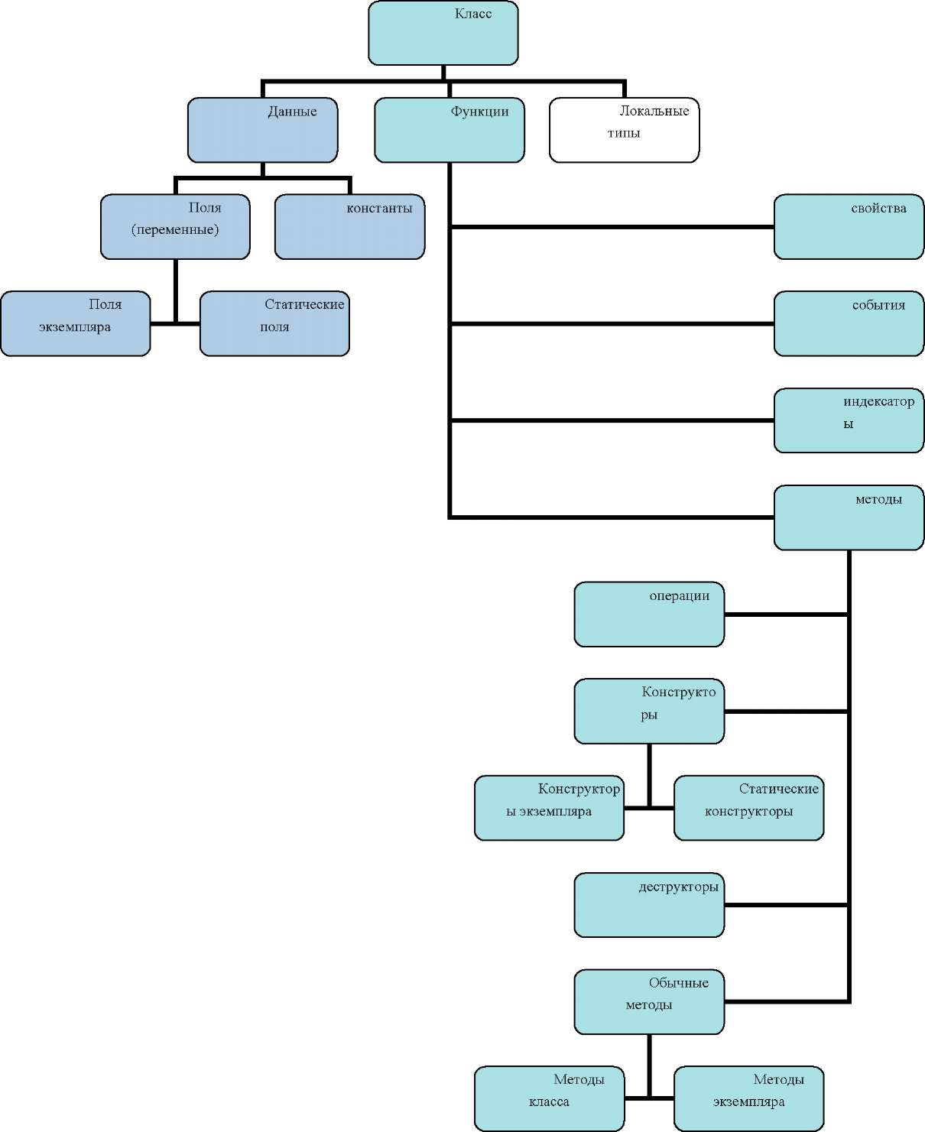

Рис. 1. Класс

Вызов методов
Метод не выполняется, пока его не вызовут. Чтобы вызвать метод, следует указать его имя и задать необходимые ему параметры.
// Так вызывают метод Rotate с двумя параметрами Rotate (45, "Degrees");
Метод Main - особый, он вызывается сразу после начала исполнения программы. К особым методам также относятся деструкторы, которые вызывают во время выполнения непосредственно перед уничтожением объекта. Третий вид особых методов - конструкторы; они исполняются во время инициализации объектов.
Метод может иметь один или несколько параметров. Параметр - это аргумент, передаваемый методу вызывающим его методом. При объявлении метода список параметров указывают после его имени в круглых скобках, при этом для каждого параметра необходимо указать его тип.
public void DisplayName (string name, byte age)
{
Console.WriteLine ("Hello " + name + ". You are " +
age.ToString () +"years old.");
}
Внимание. У этого метода два параметра: один типа String, с локальным именем name, а второй, age, - типа Byte. Их область видимости ограничена методом, вне которого переменные не доступны.
Составим фрагмент программы вычисления следующих функций:

Метод fnc типа double

public double fnc(a as double, x as double, z double)
{
return (a*exp(x) + z * sin(x));
}

Использование метода
…
c = fnc ( a, x*x, 0. ) / fnc ( 1., x, 8.5 )
b = -1.
d = 1/( fnc (8., x^4, b) + x^3)
…

Метод с именем fnc и формальными параметрами а, х, z используется при вычислении си d.
Пример 1. Задан вектор D(5). Создать класс vect осуществляющий ввод данных с клавиатуры, вывод элементов вектора на консоль, и перестановку первого по порядку элемента со k-тым отрицательным элементом вектора. Ограничение доступа в класс (снаружи можно вызывать только public части класса)
using System;
namespace ConsoleApplication1
{
class Program
{
class vect // класс векторов vect
{
double[ ] a; // объявление массива int n;
int n; // размер массива
public vect(int n)
// конструктор создаёт вектор
{
this.a = new double[n];
this.n = n;
}
public int vv()
// заполнение вектора целиком,
// клавиатурный ввод
{
for (int i = 0; i < n; i++)
{
string buf;
// строка символов
buf = Console.ReadLine();
// заполнение строки
a[i] = Convert.ToDouble(buf);
// преобразование строки в число
}
return (0);
}
public int vyv()
// вывод на консоль
// элементов вектора
{
for (int i = 0; i < n; i++)
Console.WriteLine("a[" + i + "] = " + a[i]);
return (0);
}
public int perest(int k)
// переставить 1 и k-ое отрицательное число
{
// ключ: 0 – если порядок
// - 1 – если нет
int k1=0;
// k больше размера вектора
if (k >= n) k1= -1;
else
{
// счетчик отрицательных чисел
int cnt = 0;
// указатель на позицию в массиве
int pos = -1;
// подсчёт отрицательных чисел
while (cnt < k)
{
pos++;
if (a[pos] < 0) cnt++;
} // подсчёт
tmp = a[pos] ; //перестановка
a[pos] = a[0];
a[0] = tmp;
k1=0;
}
return k1;
}
//главная программа
static void Main()
{
// создали
vect d = new vect (5);
d.vv (); // заполнили
d.vyv (); // вывели на консоль
d.perest (); // переставили
d.vyv (); // вывели на консоль
}
}
}
}

Пример 2. Задана матрица D(3;3) . Написать метод транспонирования матрицы и метод перемножения квадратных матриц. Получить результат перемножения транспонированной матрицы на соответствующую ей исходную. Отдельный класс для матриц не создаем. Работаем в классе myprog. Поэтому все содержимое класса доступно.
using System;
// моё пространство имён
namespace ConsoleApplication3
{
class myprog
{
static void Main()
{
// объявление матриц
double[,] d = new double[3,3];
double[,] dt = new double[3, 3];
double[,] ddt = new double[3, 3];
// заполнение d c клавиатуры
int i; int j; // строки, колонки
for (i = 0; i < 3; i++)
{
for (j = 0; j < 3; j++)
d[i, j] = Convert.ToDouble(Console.ReadLine());
}
// траспонирование матрицы
transp(d, 3, dt);
// умножение транпонированной
// матрицы dt на исходную d
mt_q_mult(dt, d,ddt,3);
}
// транпонирование
static void transp(double[,] mtr, int p, double[,] mtrt)
// double[,] mtr - так определяют матрицу в формальных параметрах
{
int i; int j;
for (i = 0; i < p; i++)
{
for (j = 0; j < p; j++)
mtrt[j, i] = mtr[i, j];
}
}
// умножение квадратных матриц
static void mt_q_mult(double[,] m_a, double[,] m_b, double[,] m_r, int p)
// m_r=m_a * m_b , int p размер матриц
{
int i; int j; int k; double mel;
for (i = 0; i < p; i++) // строки m_a
{
// столбцы m_b
for (j = 0; j < p; j++)
{
mel=0;
// столбцы m_a и строки m_b
for (k = 0; k < p; k++)
mel=mel+m_a[i,k]*m_b[k,j];
m_r[i,j]=mel;
}
}
}

    - Исполнительский этап занятия (130 минут)

Задание к работе
Методические указания
  - Изучить краткие теоретические сведения.
  - Выполнить индивидуальные задания 1 и 2.
  - Составить отчет, содержащий скриншоты с результатами выполнения.

Содержание отчета
1. Титульный лист.
2. Постановка задания.
3. Поэтапные скриншоты экранов, их краткое описание.

Варианты индивидуальных заданий
Задание 1
Написать программу, осуществляющую заданные вычисления с использованием процедур. Вид используемых классов и методов определить самостоятельно.
- Заданы две матрицы А (4, 4) и В (4, 4). Написать программу суммирования двух векторов X и Y, где X - вектор, в котором размещены элементы столбца матрицы А с минимальным средним арифметическим значением, Y - то же для матрицы В.
- Заданы две матрицы А (4, 4) и В (4, 4). Написать программу вычисления вектора Z = X + Y, где X - строка матрицы А, включающая минимальный элемент ее главной диагонали, Y - то же для матрицы В.
- Заданы две матрицы А(4, 4) и В(3, 3) и два вектора С(4) и D(3). Написать программу вычисления произведений матриц на соответствующие им вектора. Определить минимальное среднее арифметическое значение для полученных векторов.
- Заданы две матрицы В(4,4) и D(3,3). Написать программу транспонирования каждой из заданных матриц с последующим перемножением транспортированной матрицы на соответствующую ей исходную.
- Заданы две матрицы А(3, 3) и В(3, 3). Написать программу проверки - является ли произведение этих матриц перестановочным, т.е. проверить равенство AB = ВА.
- Заданы две матрицы С (4, 4) и D(3, 3). Написать программу определения количества симметричных матриц. Матрица называется симметричной, если транспонированная матрица равна исходной. Для каждой симметричной матрицы вычислить сумму элементов, лежащих вне главной диагонали.
- Заданы два массива С(6) и D(10). Для каждого из них осуществить перестановку первого по порядку элемента со вторым отрицательным элементом массива.
- Заданы три квадратных уравнения АХ + BX + С = 0; DX2 + FX + E = 0 и ZX2 + YX + S = 0. Написать программу нахождения максимального значения корня среди действительных корней этих уравнений.
- Заданы два вектора А(0.052; 0.9; 0.15; 0.84; 0.67) и В(0.948; 0.1; 0.33; 0.16; 0.85). Написать программу, позволяющую расположить элементы одного вектора по возрастанию, а другого - по убыванию. Вычислить сумму полученных векторов.
- Заданы два двумерных массива A(4, 4) и B(3, 3). Для каждого из них переставить столбцы с максимальным и минимальными элементами.
- Заданы координаты четырёх точек A, B, C, D на плоскости. Определить наибольший из периметров треугольников ABC, ABD, ACD.
- Три треугольника заданы координатами своих вершин. Написать программу вычисления площадей треугольников и определения минимальной площади.
- Заданы два двумерных массива А (4, 4) и В(3, 3). Для каждого из них переставить последнюю строку со строкой с максимальным средним арифметическим значением.
- Заданы две матрицы А(4, 4) и В(4, 4). Написать программу вычисления вектора Z = X - Y, где X - столбец матрицы А, включающий минимальный элемент матрицы; Y - то же для матрицы В.
- Заданы три вектора X, Y, Z. Написать программу вычисления 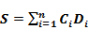 соответственно равны С = X + У; D = X - Z
- Заданы матрицы С(4, 4) и D(3, 3). Определить индексы максимального элемента каждой из матриц среди элементов, расположенных выше главной диагонали.
- Заданы вектора А(5), В(10), D(15). Дли каждого из них определить максимальный и минимальный элементы и их индексы.
- Заданы координаты вершин трех треугольников. Определить сколько треугольников лежит внутри окружности радиуса R с центром в начале координат.
- Заданы координаты десяти точек плоскости и координаты точки-полюса. Найти точку, максимально удалённую от полюса, среди первых четырёх заданных точек и такую же точку - среди последних шести. Определить также расстояние между найденными точками.
- Заданы массивы Y (4, 4) и Z(8, 8). Для каждого из них вычислить среднее арифметическое значение положительных элементов, расположенных выше главной диагонали.
- Заданы координаты вершин трех треугольников. Определить треугольник с максимальным периметром.
- Заданы три матрицы размерами 2x2, 3x3, 4x4. Для каждой из матриц определить среднее арифметическое значение положительных элементов главной диагонали.
- Заданы три одномерных массива разной размерности. Для каждого из массивов определить повторяющиеся элементы.
- Заданы координаты четырех точек на плоскости. Определить номера точек, расстояние между которыми минимальное.
- Заданы две окружности (х - а)2 + (у - b)2 = r2 и (х - с)2 + (у –d)2 = R2 и координаты четырех точек. Определить количество точек, лежащих внутри каждой окружности.
- Заданы три одномерных массива А(5), В(10), С(15). Написать программу решения уравнения рх2 + dx + r = 0, где р - минимальный элемент матрицы А, d - минимальный элемент матрицы В, r - минимальный элемент матрицы С.
- Заданы одномерные массивы Х(5) и Y(7). Для каждого из них определить количество и сумму элементов, которые без остатка делятся на заданное число В.
- Составить программу заполнения массивов А(5) и В(10) факториалами значений индексов их элементов. Вычисление факториала выполнить в подпрограмме.
- Заданы матрицы А(4,4), В(6,6). Для каждой матрицы определить среднее арифметическое значение положительных элементов, расположенных не выше главной диагонали.
- Матрицами Р(2,2) и Е(2,2) в декартовой системе координат заданы две окружности положением своего центра и точки на дуге. Вычислить параметры окружностей.
Задание 2
При необходимости в разрабатываемые классы добавляются дополнительные методы (например, конструктор копирования, операция присваивания и т.п.) для обеспечения надлежащего функционирования объектов этих классов.
Написать программу, демонстрирующую работу с объектами разработанных классов. Для демонстрации этих возможностей работы разработать меню.

№1
Реализовать класс треугольников. Для некоторого множества заданных координатами своих вершин треугольников, найти треугольник максимальной площади (если максимальную площадь имеют несколько треугольников, то найти первый из них). Предусмотреть возможность перемещения треугольников и проверки включения одного треугольника в другой.

№ 2
Построить систему классов для описания плоских геометрических фигур: круг, прямоугольник, квадрат. Предусмотреть методы для создания объектов, перемещения их на плоскости, изменения размеров. Написать программу, демонстрирующую работу с этими классами. Программа должна содержать специальный метод – меню, позволяющий осуществить проверку всех других методов класса.

№ 3
Создать класс ModeWindow для работы с моделями экранных окон. В качестве полей класса задать следующие:
- координаты левого верхнего угла окна;
- размер окна по горизонтали;
- размер окна по вертикали;
- цвет окна, состояние «видимое/невидимое»;
- с рамкой/без рамки.
Координаты и размеры указываются в целых числахВ качестве методов класса реализовать следующие:
- перемещение окна по горизонтали и вертикали;
- возможность изменения высоты и/или ширины окна;
- возможность изменения цвета фона окна;
- изменение состояния;
- опрос состояния;
Операции передвижения и измененияразмера окна должны осуществлять проверку на пересечение границ экрана (пересечение сопроводить сообщением). Окно изобразить в виде прямоугольника (составляющие его элементы определить по выбору – звездочки, символ «плюс» и т.п.). Предусмотреть начальный вывод окна с параметрами по умолчанию.

№ 4
Создать класс Money для работы с денежными суммами. Число, обозначающее сумму должно быть представлено двумя полями: типа long для рубле и типа unsigned char – для копеек. Дробная часть (копейки) при выводе на экран должна быть отделена от целой часть запятой. Реализовать сложение, вычитание, деление сумм, деление суммы на дробное число и операции сревнения.

№ 5
Создать класс Triangle для представления треугольника. Поля данных должны включать углы и стороны. Реализовать операции:
- получения и изменения значений полей данных;
- вычисления площади;
- вычисления периметра;
- вычисления высот;
- определение вида треугольника (равносторонний, равнобедренный или прямоугольный).

№ 6
Создать класс Point для работы с точками на плоскости. Координаты точки – декартовы. Реализовать операции:
- перемещение точки по оси х;
- перемещение точки по оси y;
- определение расстояния до начала координат;
- определение расстояния между двумя точками;
- преобразование в полярные координаты;
- сравнения на совпадение/несовпадение.

№ 7
Создать класс Date для работы с датами в формате «день.месяц.год». Дата представляется структурой с тремя полями типа unsigned int: для года, месяца, дня. Класс должен включать не менее трех функций инициализации: числами, строкой вида «день.месяц.год» и датой. Обязательными операциями являются:
- вычисление даты через заданное количество дней;
- вычитание заданного количества дней из даты;
- определение високосности года;
- присвоение и получение отдельных частей (день, месяц, год);
- сравнение дат (равно, до, после);
- вычисление количества дней между датами.

№ 8
Создать класс Time для работы со временем в формате «час:минута:секунда». Класс должен включать в себя не менее четырех функций инициализации: числами, строкой (например, «23:59:59»), секундами и временем. Обязательными являются операции:
- вычисления разницы между двумя моментами времени в секундах;
- сложение времени и заданного количества секунд;
- вычитание из времени заданного количества секунд;
- сравнение моментов времени;
- перевод в секунды;
- перевод в минуты (с округлением до целой минуты).

№ 9
Реализовать класс Account, представляющий собой банковский счет. В классе должны быть четыре поля: фамилия владельца, номер счета, процент начисления, сумма в рублях. Открытие нового счета выполняется операцией инициализации. Предусмотреть возможность выполнения следующих операций:
- смена владельца счета;
- снятие некоторой суммы со счета;
- добавление некоторой суммы на счет;
- начисление процентов;
- перевод суммы в доллары;
- перевод суммы в евро;
- получение суммы прописью (преобразовать в числительное).

№ 10
Реализовать класс Bancomat, моделирующий работу банкомата. В классе должны содержаться поля:
- для хранения идентификационного номера банкомата;
- информации о текущей сумме денег, оставшейся в банкомате;
- минимальной и максимальной суммах, которые позволяется снять клиенту в один день.
Сумма денег представляются полями-номиналами 10 000, 20 000, 50 000, 100 000 рублей. Реализовать методы:
- инициализации банкомата;
- загрузки купюр определенного достоинства в банкомат;
- снятия определенной суммы денег (метод должен выполнять проверку на корректность снимаемой суммы: она не должна быть меньше минимального значения и не должна превышать максимальное значение);
- toString() должен преобразовывать в строку сумму денег, оставшуюся в банкомате

№ 11
Реализовать класс Goods (товар). В классе должны быть представлены поля:
- наименование товара (категория);
- дата оформления;
- цена товара;
- количество единиц товара;
- номер накладной, по которой товар поступил на склад.
Реализовать методы:
- изменения цены товара;
- изменения количества товара (увеличение/уменьшение);
- вычисления общей стоимости товара данной категории;
- toString() должен выдавать в виде строки стоимость товара.

№ 12
Создать класс Payment (зарплата). В классе должны быть представлены поля:
- фамилия, имя, отчество;
- оклад;
- год поступления на работу;
- процент надбавки за стаж;
- подоходный налог;
- количество отработанных дней в месяце;
- количество рабочих дней в месяце;
- начисленная сумма;
- удержанная сумма.
Реализовать методы:
- вычисления начисленной суммы (начисления представляют собой сумму, начисленную за отработанные дни и надбавки, т.е. доли от первой суммы);
- вычисление удержанной суммы (удержания представляют собой отчисления в пенсионный фонд – 1% от начисленной суммы и подоходный налог – 12% от начисленной суммы без отчисления в пенсионный фонд);
- вычисление суммы, выдаваемой на руки;
- вычисления стажа (стаж вычисляется как полное количество лет, прошедших от гола поступления на работу до текущего года).

№ 13
Составить описание класса для определения одномерных массивов целых чисел (векторов). Матрицы заполняются с помощью генератора случайных чисел. Предусмотреть возможность выполнения следующих операций, для чего разработать соответствующие методы:
- обращения к отдельному элементу массива с контролем выхода за пределы массива;
- возможность задания произвольных границ индексов при создании объекта;
- выполнение операций поэлементного сложения и вычитания массивов с одинаковыми границами индексов;
- умножения и деления всех элементов массива на скаляр;
- вывода на экран элемента массива по заданному индексу;
- вывода на экран всего массива.

№ 14
Составить описание класса для определения одномерных массивов строк, каждая строка задается длиной и указателем на выделенную для нее память. Предусмотреть возможность выполнения следующих операций, для чего разработать соответствующие методы:
- контроль выхода за пределы массива;
- возможность обращения к отдельным строкам массива по индексам;
- выполнение операций поэлементного сцепления двух массивов с образованием нового массива;
- слияния двух массивов с исключением повторяющихся элементов;
- вывода на экран элемента массива по заданному индексу;
- вывода на экран всего массива.

№ 15
Разработать класс, обеспечивающий представление матрицы произвольного размера с возможностью изменения числа строк и столбцов, вывода на экран подматрицы любого размера и все матрицы. Значения элементов матриц – целочисленные. Матрицы заполняются с помощью генератора случайных чисел. Предусмотреть возможность выполнения следующих операций, для чего разработать соответствующие методы:
- поэлементного сложения объектов класса (матриц одинаковой размерности);
- поэлементного вычитания объектов класса (матриц одинаковой размерности);
- определения среднего арифметического значения матрицы;
- замены отрицательных элементов матрицы на ноль.

Учащийся получает отметку «зачтено», если выполнено задание лабораторной работы и оформлен отчет.

  - Домашнее задание (2 минуты)
Албахари Д., Албахари Б. C# 6.0. Справочник. Полное описание языка. 6-е изд. – СПб.: Издательство «Вильямс», 2016 – с. 107-114, отчет к лабораторной работе.

  - Оценочно-рефлексивный этап занятия (3 минуты)
Выставление отметок учащимся.
Учащимся необходимо ответить на поставленные вопросы:
- Что нового Вы узнали на занятии?
- Вы вызвало затруднение при выполнении задания?
- Было ли вам интересно на занятии?

